Администрация муниципального образования –
Пителинский муниципальный район
Отдел образования и молодежной политики
П Р И К А З
07.11.2019 г р.п. Пителино №

Об определении победителей и призеров на муниципальном этапе всероссийской олимпиады школьников
в 2019/2020 учебном году
В целях выявления одаренных детей, формирования команд школьников для участия в региональном этапе всероссийской олимпиады школьников, в соответствии с п. 1V Порядка проведения всероссийской олимпиады школьников, утвержденным приказом Министерства образования и науки Российской Федерации от 18 ноября 2013 г. № 1252 и приказом Министерства образования Рязанской области от 28 октября 2019 года за № 1256 «Об утверждении графика проведения муниципального этапа всероссийской олимпиады школьников в Рязанской области в 2019-2020 учебном году»
ПРИКАЗЫВАЮ:
- Считать победителями и призерами муниципального этапа ВсОШ участников, набравших не менее 50 процентов от максимально возможного количества баллов по итогам оценивания выполненных олимпиадных заданий на основании рейтинга по каждому общеобразовательному предмету. и в соответствии с квотой, установленной организатором олимпиады соответствующего этапа, при этом победителем, призёром заключительного этапа олимпиады признается
- Устанавить квоты победителей и призёров для участия в региональном этап олимпиады 45 процентов от общего числа участников заключительного этапа олимпиады по каждому общеобразовательному предмету, при этом число победителей должно составлять 8 процентов от общего числа участников заключительного этапа олимпиады по каждому общеобразовательному предмету в каждой параллели.
- Контроль за исполнением настоящего приказа возложить на Козелину Н.И.

Начальник отдела | 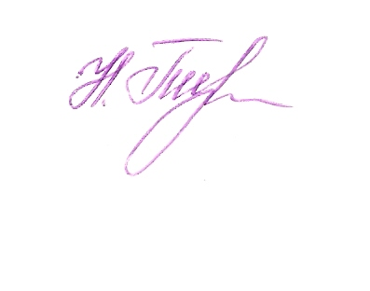 | Н.В. Терёхина

